[南大食堂信息交流平台]

[南食堂]

组36

141250137 王嘉琛（PM）

141250177 余旻晨

141250140 王梦麟

141250094 孟鑫

目录

1. 业务需求 1

1.1. 项目背景 1

1.2. 业务机遇 1

1.3. 业务目标与成功标准 1

1.3.1.业务目标 1

1.3.2.成功标准 2

1.4. 业务风险 3

2. 项目前景 3

2.1. 前景概述 3

2.1.1. 概述 3

2.1.2. 系统上下文 3

2.2. 主要特征 4

2.3. 假设与依赖 5

2.3.1. 系统假设 5

2.3.2. 系统依赖 5

3.1初始版本范围 5

3.2后续版本范围 5

3.3限制与排除 6

4.项目环境 6

1.1. 操作环境 6

1.2. 涉众 7

1.3. 项目属性 8

# 1. 业务需求

业务需求部分描述了本系统为涉众带来的主要利益和，说明了项目的最终目标。

## 1.1. 项目背景

目前，南京大学校园食堂是南大师生在校园里就餐的主要地点，在互联网技术日益发展的当下，食堂的服务流程并没有较大的改进。

在就餐方面，同学们需要在食堂的窗口前挑选食物，如果对某个食堂不是很熟悉，很难找到符合自己口味的窗口。而且某些窗口的菜价标示不是很清楚或者与菜品不对应，有时出现购买之后的花费超出自己预期的情况，导致学生不能合理掌控自己的伙食费用。在交流沟通方面，同学之间没有一个方便的平台去分享、点评食物，同学们无法将自己喜欢的菜品推荐给更多的人。如果在就餐时遇到不满意的情况或者想对餐厅提出一些建议，需要拨打餐厅经理的电话与其当面沟通。

从食堂的角度来看，食堂如果提供了一种新的菜品，除了张贴海报之外没有很好的宣传渠道，很难在第一时间将菜品推广出去并得到学生的反馈以便进行改进。而且一直有些菜品的销量不佳，食堂方面不知道造成这种情况的原因，从而无法改进。食堂经理期望获得更多学生的反馈信息，以做出相应的调整，提升销量。

在这样的背景下，南京大学亟需一个食堂管理系统，提升同学们的就餐体验并帮助食堂提升菜品的销量。

## 1.2. 业务机遇

南京大学的学生可以通过一个食堂管理系统根据口味、价格等信息方便地检索自己喜欢的菜品，获取价格等基本信息，并前往目标窗口购买。还可以使用点评、分享平台对菜品进行评价，向其他同学推广自己喜爱的菜品。系统在积累了一定的数据之后，可以根据消费者的口味偏好，智能推荐窗口和新菜品的广告。通过这样一个系统，消费者可以快捷地找到自己想要的菜品，节约了挑选的时间。通过互相的点评分享，也更容易找到自己喜欢的食物，提升就餐体验。

食堂可以了解到消费者的就餐意见和口味偏好，从而做出相应的菜品调整，减少浪费。也可以通过线上平台推送新菜品的广告，实现更有效的宣传。食堂经理能够基于销售数据和调查问卷的统计结果对各个菜品、窗口进行分析，合理调整食堂的销售策略、制定促销手段，更好地迎合消费者。

通过本系统的开发应用提升餐饮服务水平后，南京大学食堂不仅能够保留住本校师生在食堂就餐，更有机会吸引周边居民或游客慕名而来，实现扩大影响力，提升销售量的目标。

## 1.3. 业务目标与成功标准

### 1.3.1.业务目标

更详细的业务目标参见目标模型文档。

|  |  |
| --- | --- |
| 业务目标ID | BO-01 |
| 内容 | 在第一版系统应用之后1个月内，提升新上市菜品的销量 |
| 度量标准（scale） | 新旧菜品的销量数据 |
| 计量方法（Meter） | 检查食堂管理系统的日志 |
| 理想标准 | 提升30% |
| 一般标准 | 提升20% |
| 最低标准 | 提升10% |

|  |  |
| --- | --- |
| 业务目标ID | BO-02 |
| 内容 | 在第一版系统应用之后2个月内，提升食堂菜品的整体销量 |
| 度量标准（scale） | 系统使用前后菜品的销量数据 |
| 计量方法（Meter） | 检查食堂管理系统的日志与使用系统之前的数据对比 |
| 理想标准 | 提升10% |
| 一般标准 | 提升5% |
| 最低标准 | 不可以下降 |

|  |  |
| --- | --- |
| 业务目标ID | BO-03 |
| 内容 | 在第一版系统应用之后个1月内，提升消费者的就餐体验 |
| 度量标准（scale） | 调查问卷中消费者的态度 |
| 计量方法（Meter） | 发放问卷调查消费者对就餐体验的态度 |
| 理想标准 | 用户的就餐满意度达到80% |
| 一般标准 | 用户的就餐满意度达到75% |
| 最低标准 | 用户的就餐满意度达到70% |

|  |  |
| --- | --- |
| 业务目标ID | BO-04 |
| 内容 | 在第一版系统应用之后1个月内，帮助消费者控制伙食费用 |
| 度量标准（scale） | 调查问卷中消费者的态度 |
| 计量方法（Meter） | 发放问卷调查消费者对伙食费用的态度 |
| 理想标准 | 认为伙食费用超支的消费者不超过总人数的10% |
| 一般标准 | 认为伙食费用超支的消费者不超过总人数的15% |
| 最低标准 | 认为伙食费用超支的消费者不超过总人数的20% |

### 1.3.2.成功标准

SC-1：在第一版系统应用之后1个月内，有80%的在校学生在就餐过程中使用本系统

SC-2：在第一版系统应用之后1个月内，有70%的系统用户使用菜品点评分享功能

SC-3：在第一版系统应用之后1个月内，有80%的系统用户使用菜品检索功能

SC-4：在第一版系统应用之后2个月内，对餐厅满意度的调查评价中满意率应达到75%

SC-5：在第一版系统应用之后2个月内，食堂新上市的菜品销量提升20%

## 1.4. 业务风险

|  |  |  |  |
| --- | --- | --- | --- |
| 风险ID | 风险描述 | 可能性 | 影响 |
| IR-01 | 用户很快失去兴趣，使用点评与分享平台的活跃用户太少，这会导致食堂无法了解消费者的意见，减少了对系统开发的投资回报 | 0.5 | 9 |
| IR-02 | 食堂消费人员认为销售时记录菜品过于繁琐，大大增加工作量，对系统的开发和使用产生抵制，甚至有可能为了方便在工作流程中遗漏记录数据的操作 | 0.3 | 9 |
| IR-03 | 用户认为检索菜品功能繁琐，不如直接到食堂点餐，导致系统使用人数过少，减少了对系统开发的投资回报 | 0.4 | 7 |
| IR-04 | 食堂经理不能够及时手动更新食堂的数据，导致用户检索到的菜品信息存在遗漏或不准确的情况 | 0.4 | 3 |
| IR-05 |  |  |  |
|  |  |  |  |

# 项目前景

## 2.1. 前景概述

### 2.1.1. 概述

如今南大食堂管理有所欠缺，食堂方面宣传力度不足推广困难，消费者方面难以获得一手消息，开销难以管理。南食堂管理系统是一款手机APP应用，客户需要下载客户端来进行使用操作，并且，我们使用验证校园一卡通的方式来确保用户都是南大校内人员，防止外部用户恶意操作影响。消费者可以在系统中查看自己的就餐历史，结合一手咨询制定就餐消费计划；食堂工作人员可以通过系统推广菜品，分析销售数据供菜品升级之用。此外，本系统亦可以作为不同客户之间的交流平台，提供良好的反馈机制供客户表达自己的想法。相信该食堂管理系统会将南大食堂的管理提升一个档次，实现现代化。

### 2.1.2. 系统上下文

本食堂管理系统的上下文图如图所示

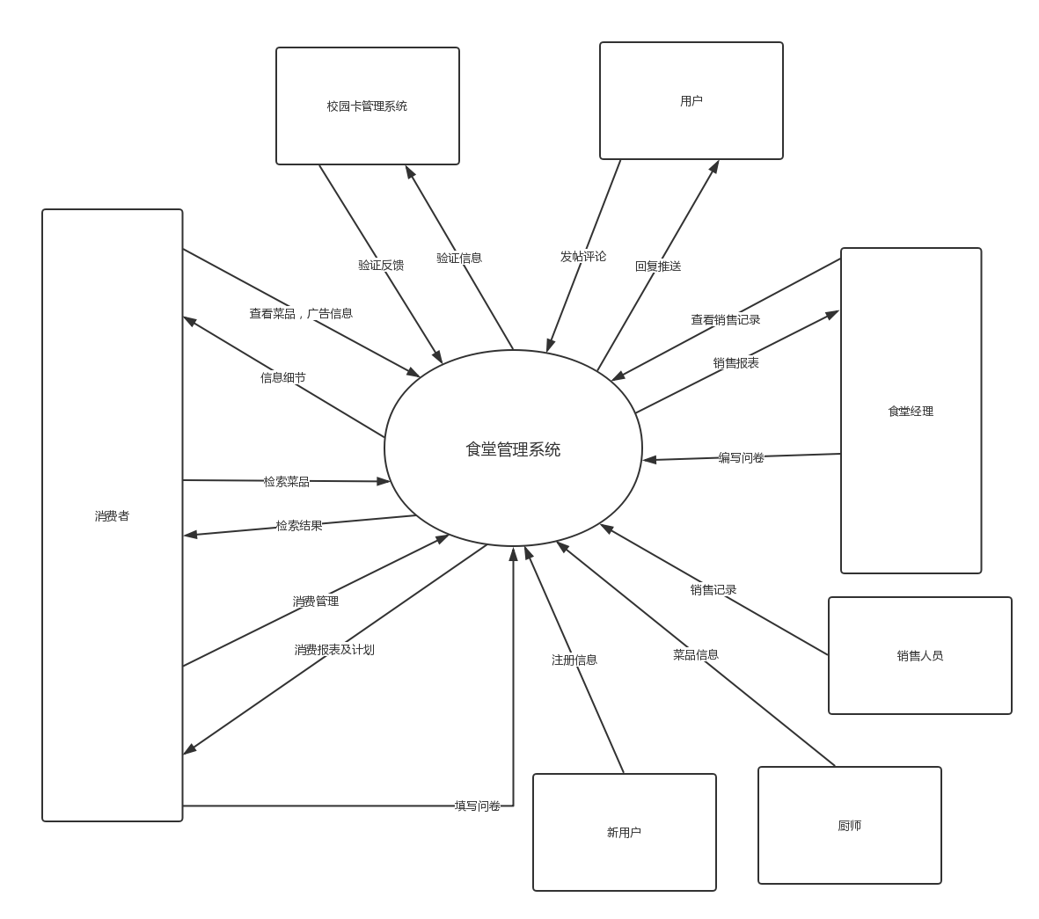

图 1

## 2.2. 主要特征

* MF-01：校园卡信息注册验证，防止校外人员注册。
* MF-02：菜品评论以及跟帖回复。
* MF-03：查看菜品、窗口、推送广告内容。
* MF-04：用户通过价格、口味对菜品进行检索。
* MF-05：用户查看消费历史，系统提供消费报告。
* MF-06：用户制定消费计划。
* MF-07：食堂经理编写调查问卷。
* MF-08：用户填写调查问卷。
* MF-09：食堂经理查看销售数据进行销售分析，系统提供销售报告。
* MF-10：厨师填写菜品基本信息。
* MF-11：销售人员记录销售信息。
* MF-12：系统通过Internet进行访问。

## 2.3. 假设与依赖

### 2.3.1. 系统假设

* AS-01：用户处于随时可以接入互联网的网络环境下。
* AS-02：用户具有熟练的使用互联网浏览器的能力。

### 2.3.2. 系统依赖

* DE-01：系统注册依赖校园卡系统，注册者提供卡号以及姓名等信息进行验证

1. **范围与局限性**

## 3.1初始版本范围

由于本系统采取阶段开发，渐进演化的模式，所以针对客户的要求迫切程度的不同，优先实现部分特性，将其他特性推迟实现，以下为第一版本提供的系统特性。

* 完全实现：MF-01、MF-02、MF-03、MF-04、MF-07、MF-08、MF-10、MF-11、MF-12
* 部分实现：MF-05、MF-09
* 后续实现：MF-06

## 3.2后续版本范围

|  |  |  |  |
| --- | --- | --- | --- |
| 特性ID | 版本1 | 版本2 | 版本3 |
| MF-01 | 完全实现 |  |  |
| MF-02 | 完全实现 |  |  |
| MF-03 | 完全实现 |  |  |
| MF-04 | 完全实现 |  |  |
| MF-05 | 仅可以查看消费历史信息 | 完全实现 |  |
| MF-06 | 没有实现 | 完全实现 |  |
| MF-07 | 完全实现 |  |  |
| MF-08 | 完全实现 |  |  |
| MF-09 | 仅可以查看销售数据 | 完全实现 |  |
| MF-10 | 完全实现 |  |  |
| MF-11 | 完全实现 |  |  |
| MF-12 | 完全实现 |  |  |

## 3.3限制与排除

* LE-01：出于安全考虑，系统不支持在线消费，只提供一个交流分析信息、提高就餐体验的平台。

# 4.项目环境

## 操作环境

* OE-01：用户在地理上相对集中分布，方便会面。
* OE-02：用户通常在每天三餐时间访问系统。
* OE-03：数据统一存储在服务器端。
* OE-04：用户使用各种型号的手机访问系统。
* OE-05：用户能够容忍服务中断的频率不超过1次/周。
* OE-06：需要为用户个人信息提供安全控制和数据保护。

## 涉众

|  |  |  |  |  |  |  |
| --- | --- | --- | --- | --- | --- | --- |
| 涉众 | 主要目标 | 态度 | 主要关注点 | 赢条件 | 输条件 | 施加影响 |
| 消费者 | 快速选择合适的窗口；便于反馈用餐体验；能够管理用餐费用 | 因为可以快速浏览和分享食堂信息，对就餐有帮助，所以积极支持该系统，但是使用系统的次数可能没有期望的次数多 | 使用简单；响应流畅；信息能够及时、准确地更新 | 获得更好的用餐体验 | 用餐体验没有任何提升 | 消费者意见影响论坛使用规则 |
| 食堂经理 | 便于获得消费者反馈，提升销售额 | 十分欢迎系统的使用，期待在使用系统后食堂的管理更加便捷，收益也有所提升 | 使用系统所获得的收益必须超过开发和使用此系统的费用 | 食堂的管理比之前更加方便 | 食堂管理比之前更加困难 | 食堂经理在系统整个开发过程都会参与决策 |
| 厨师 | 便于获得消费者反馈，及时改进，提高饭菜品质 | 不太愿意使用该系统，担心自己的菜品会受到负面评价，且对新技术持保守态度 | 保证工作和收入 | 所做菜品质量迅速地提升 | 菜品得到过多负面评论，丧失信心 | 无 |
| 销售人员 | 便于获得消费者反馈，及时改进，增大销量 | 不愿意使用该系统，担心操作过于繁琐，且销售记录会影响其收入多少 | 操作不要过于复杂 | 在不增加太多工作量的基础上工资有所提升 | 工作量大幅提升 | 系统需制定便于销售人员使用的录入菜品方式和配套硬件 |

## 项目属性

|  |  |  |  |  |
| --- | --- | --- | --- | --- |
| 属性 | 执行者 | 约束因素 | 可调整因素 |  |
| 质量 |  | 接受95%以上的用户验收测试；在模拟80%的用户同时使用时通过流畅性测试；必须通过全部的安全性测试 |  |  |
| 特性 |  | 完成《目标模型文档》中的所有功能 |  |  |
| 进度 |  |  | 计划2个月内完成该项目，在不包括责任人评审的情况下，最多可超过期限3个星期 |  |
| 人员 | 团队规模包括一名项目经理（兼职测试人员），三名开发人员，如果有必要，可在增加开发人员 |  |  |  |
| 费用 |  |  | 在不包括责任人评审的情况下，财政预算最多可超支20% |  |